目录

数据库种类 1

Nginx高并发 1

Mapreduce源码分析 1

Hive流程 1

## 数据库种类

Nosql 非关系型数据库 适合大数据时代

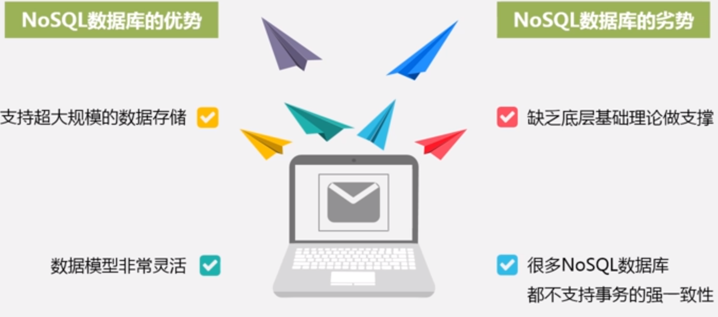

Sql 关系型数据 由于以前存储价格 需要用第一范式 第二范式去约束 减小存储

优点 查询速度特别快

缺点 很难横向扩展

Nosql数据库类型

键值数据库

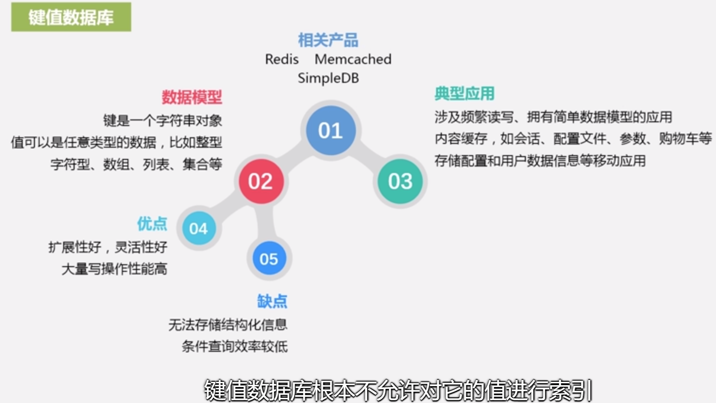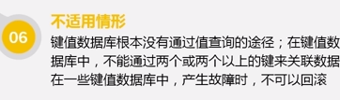

列簇数据库

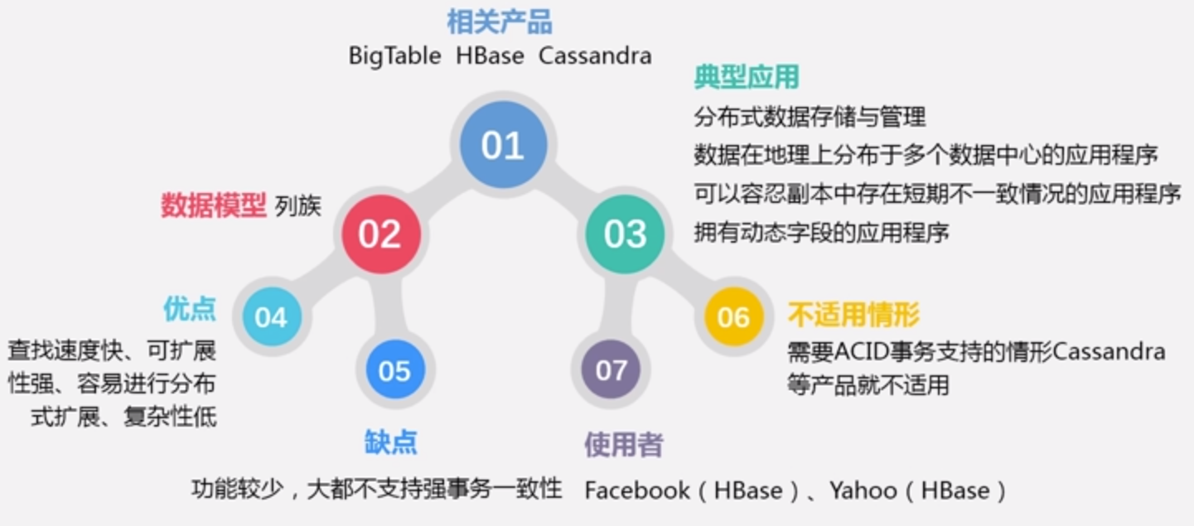

Cap理论

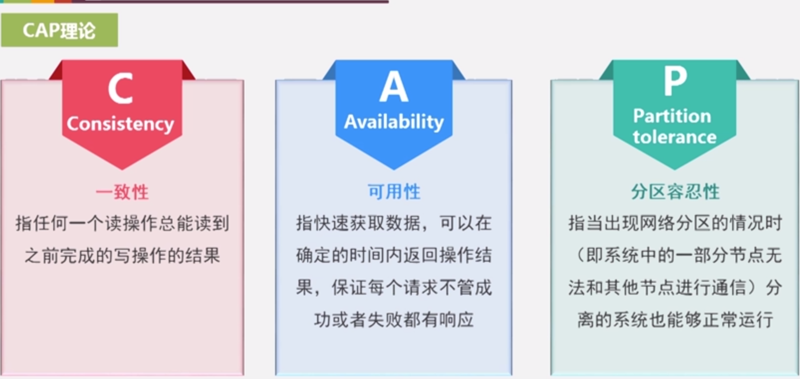

New sql

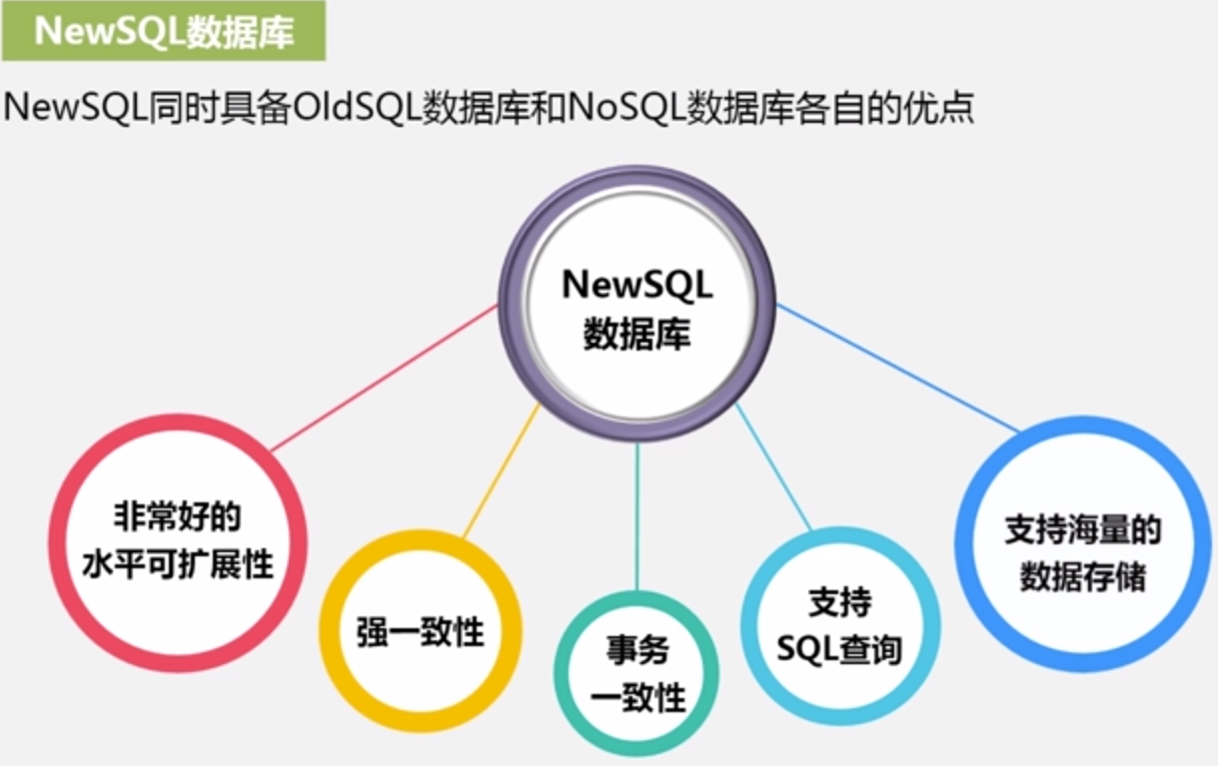

云数据库ump系统架构简介

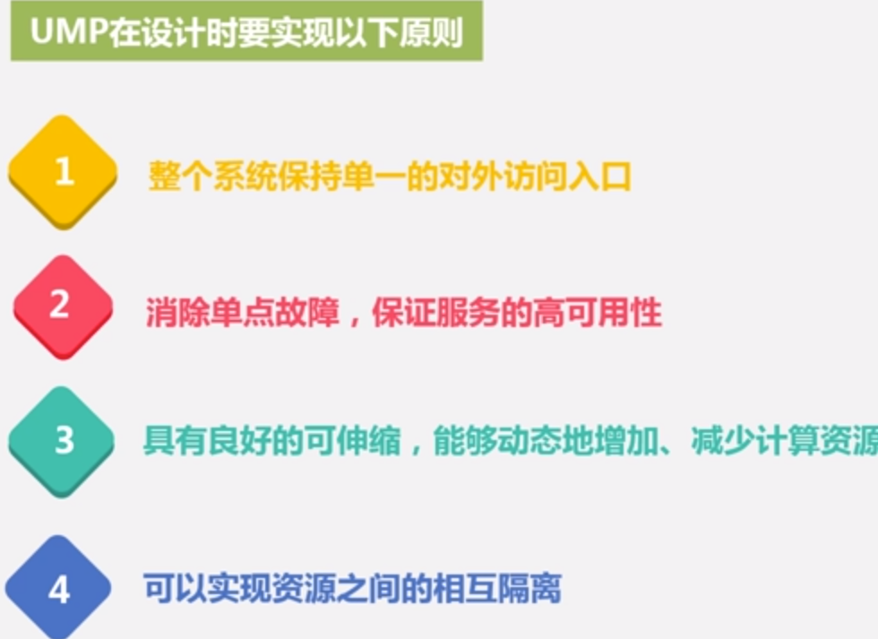

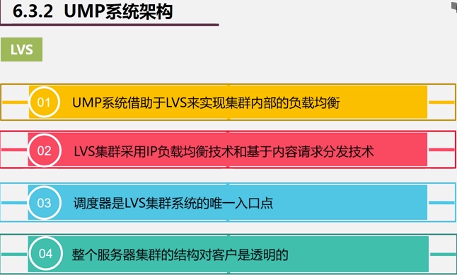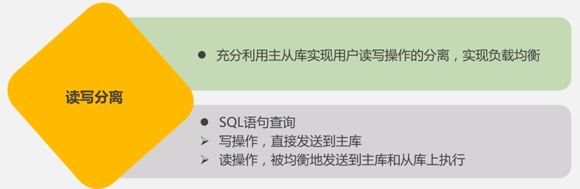

亚马逊数据库

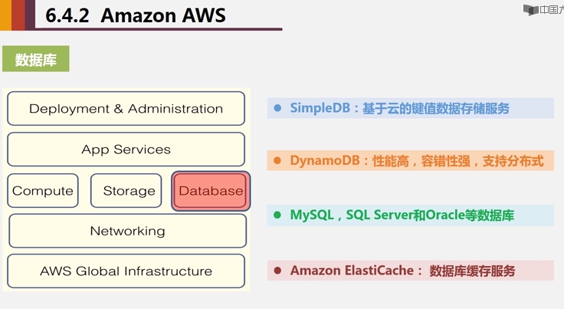

Maprudece

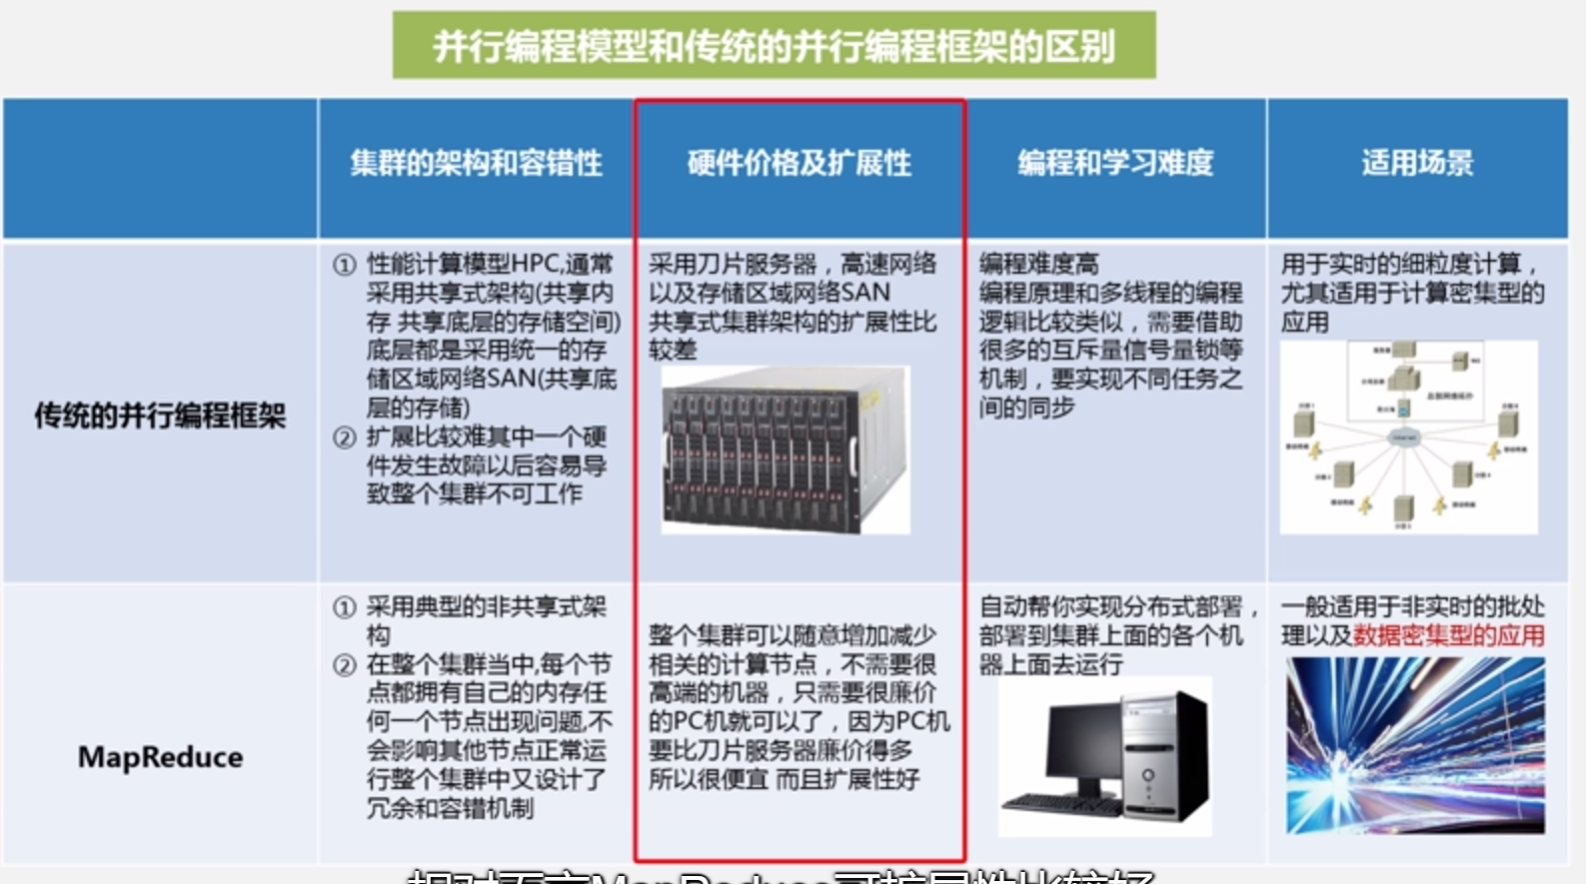

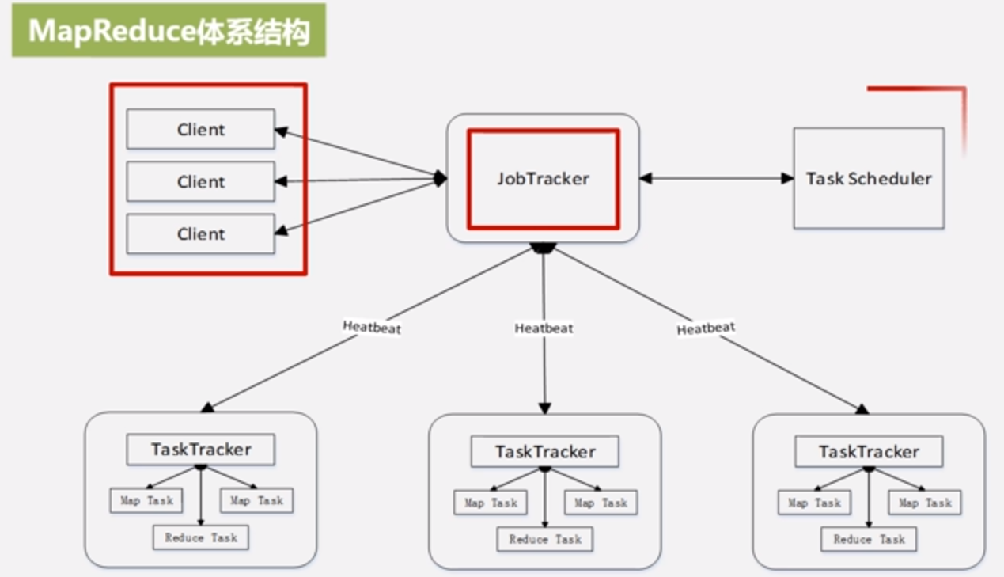

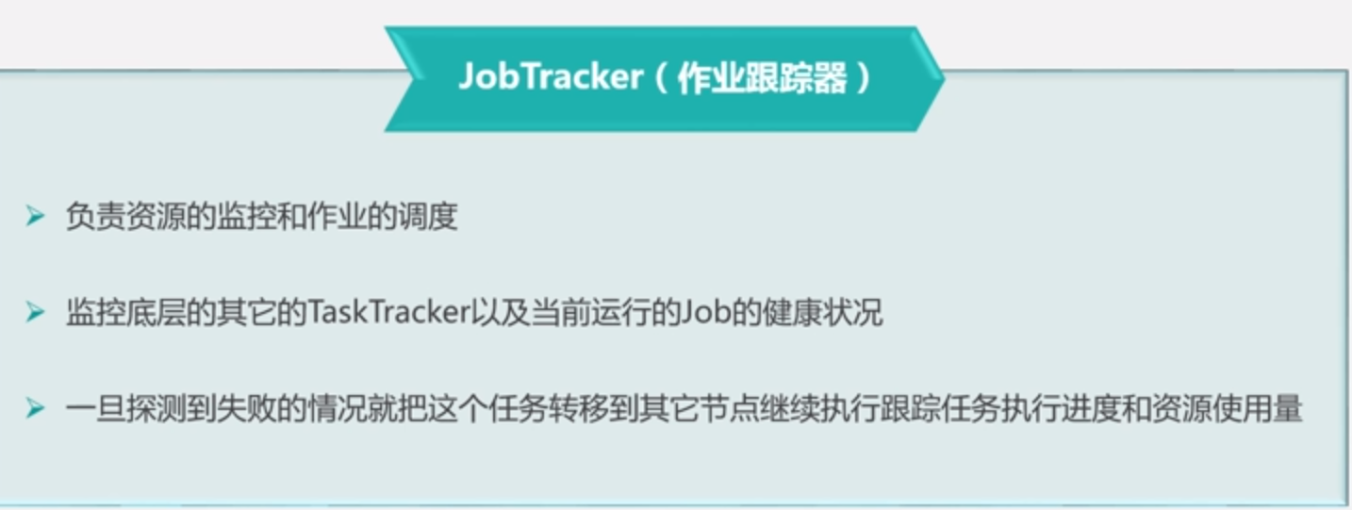

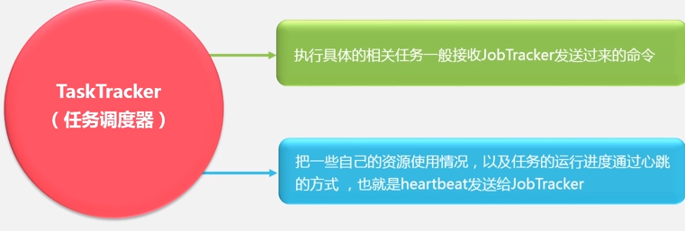

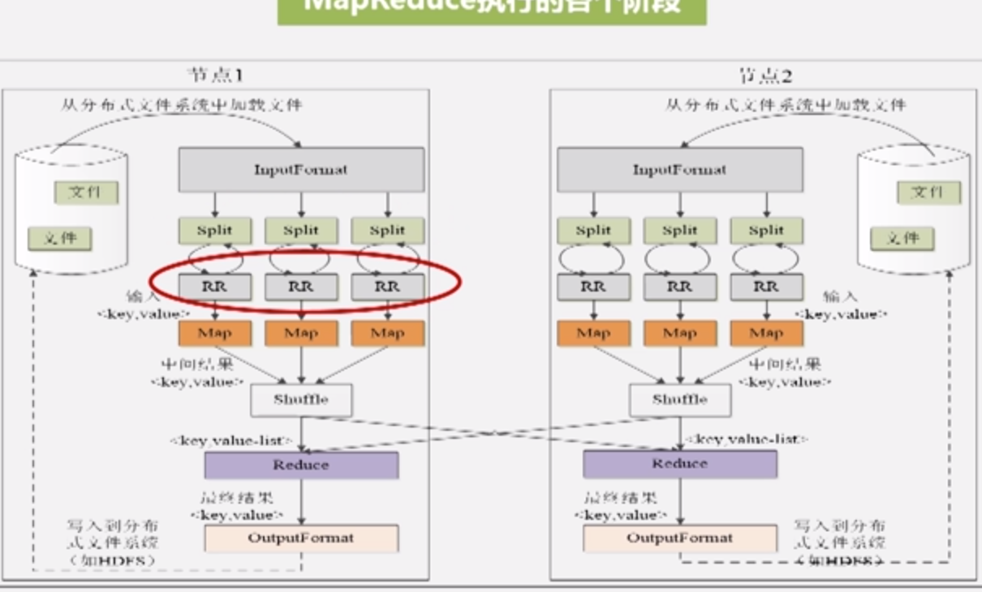

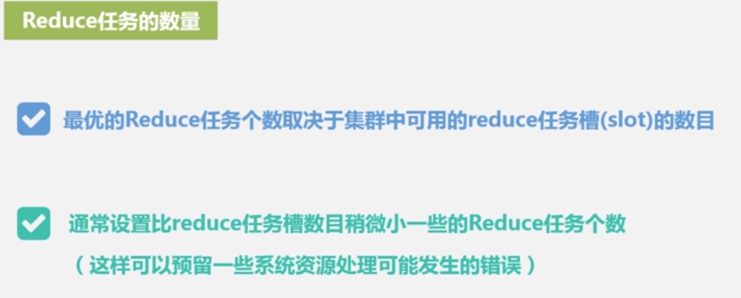

**Shuffle缓存技术**

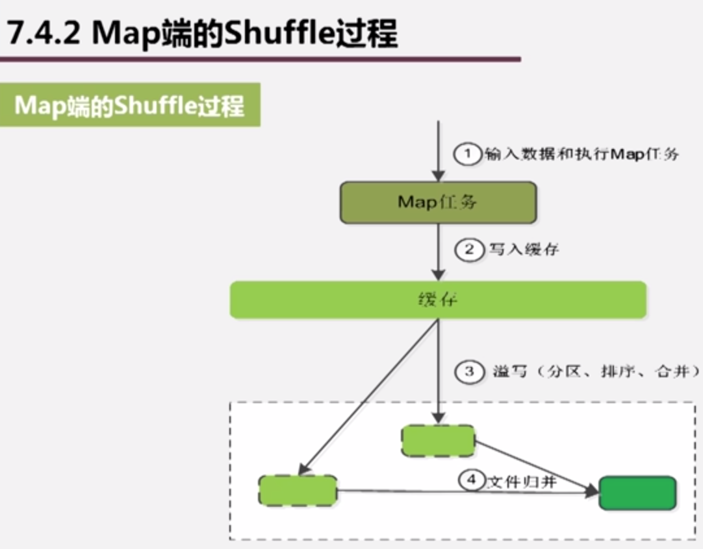

**流计算**

S1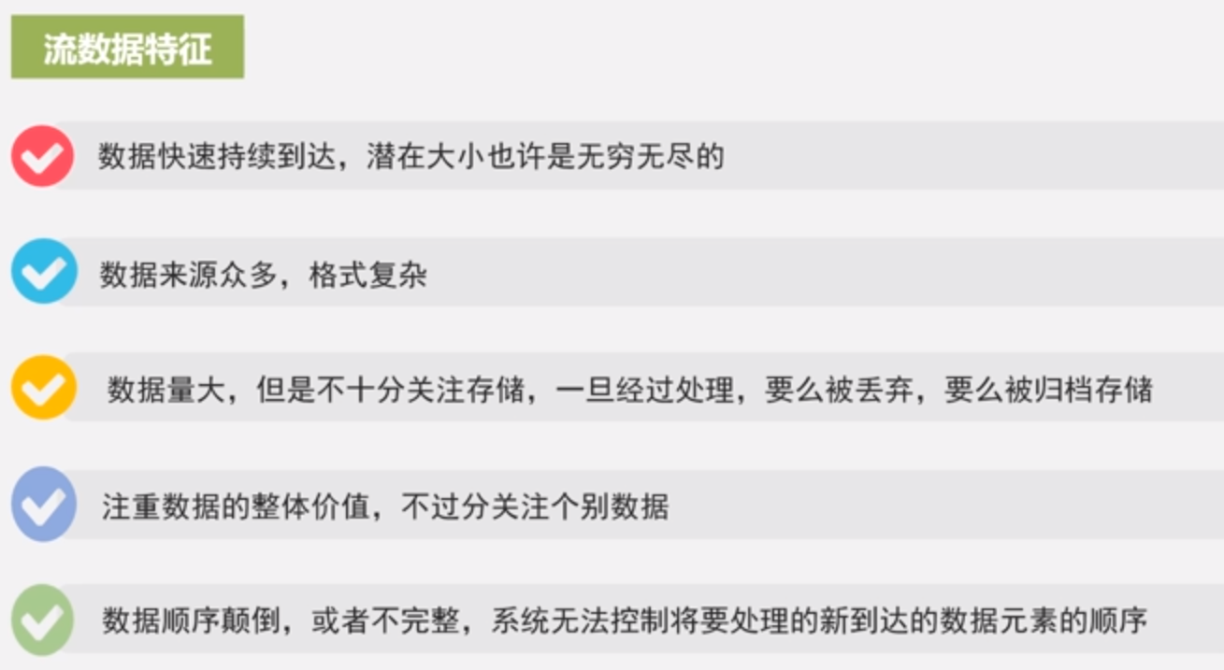

Spark做实时批处理

Storm流计算框架

Hadoop批处理框架

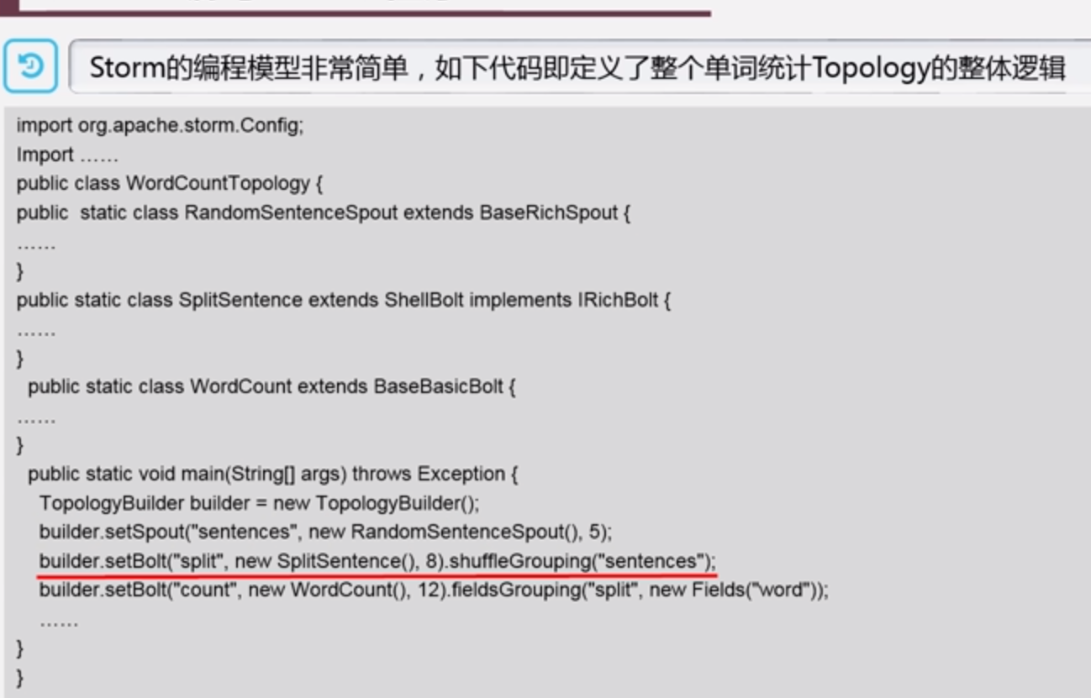

**Spark可以构建低延迟平台用scale语言开发的**

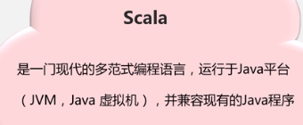

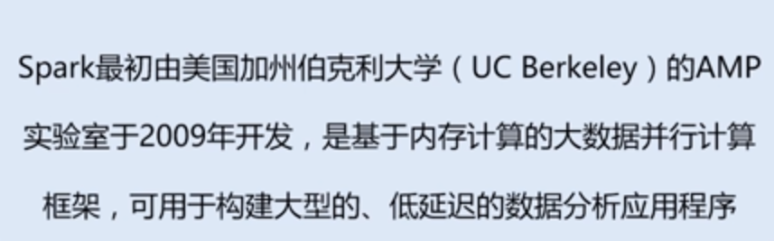

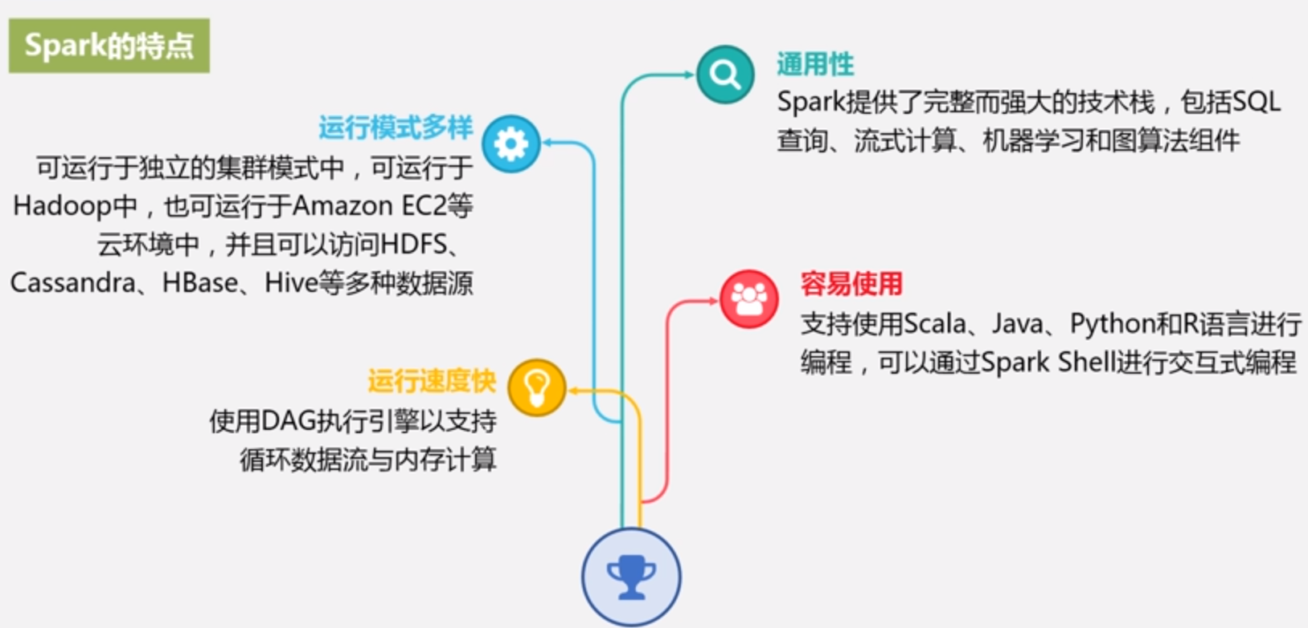

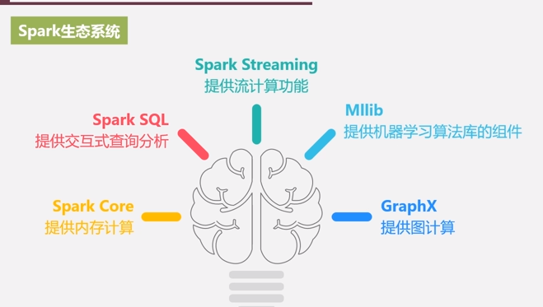 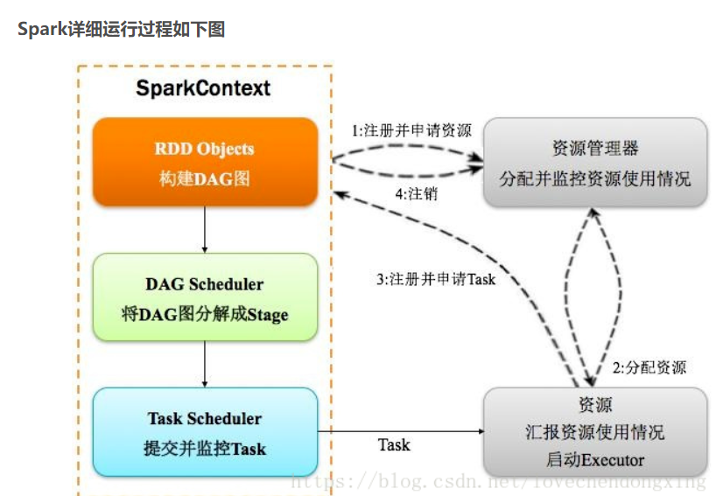

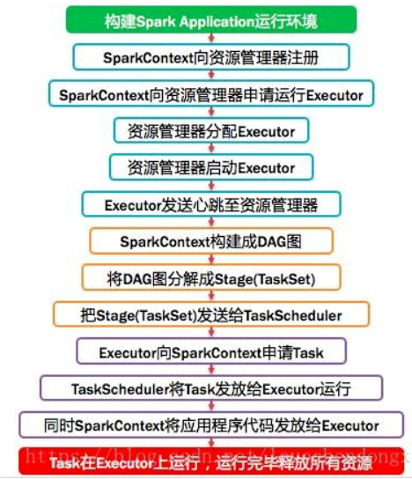

jobTracker和namenode一起启动， namenode存储元数据，

jps查看当前虚拟机内容

HDFS 默认 BlockSize 64MB，2.0 是128MB

重新格式化Namenode：hadoop namenode –format

SecondaryNameNode是帮助NameNode 合并编辑日志，减少 NameNode 启动时间

Cloudera提供了Hadoop的商业发行版本CDH



先有宏观再有类的实现

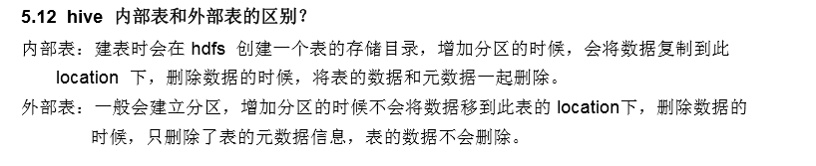

Mapreduce代码详解



Map类和reduce类里面的参数都是包装类，因为会有各种数据传入

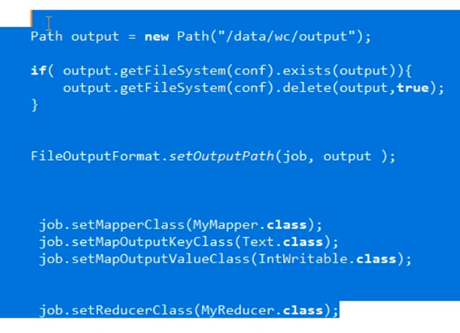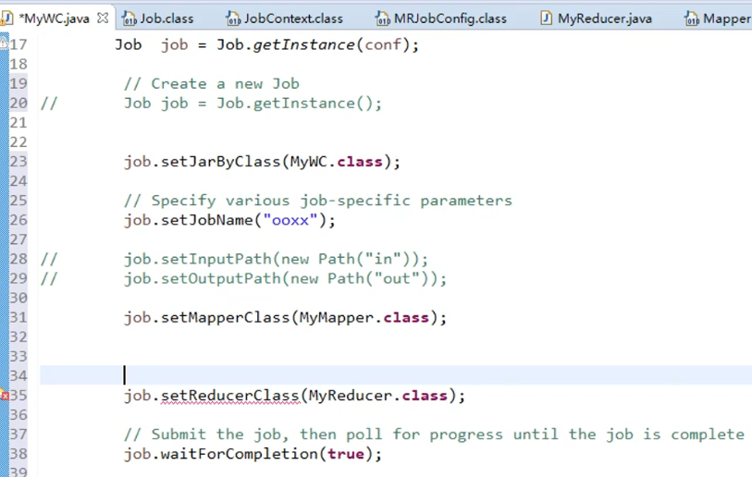

Shuffler就是启动reduce除去map后拉回自己数据的一个过程

或者是map输出数据完成分区号到reduce的一个过程

Reduce把相同的key拿来计算一下

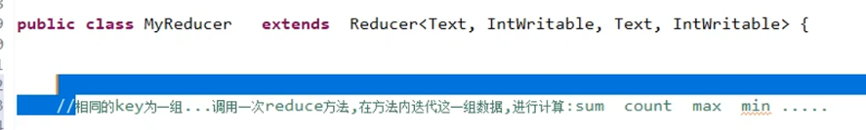

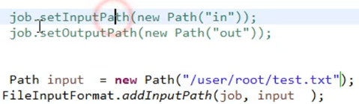

## Nginx高并发

Nginx两大知识点

1. 拥有反向代理的能力
2. 在1之上拥有负载均衡的能力

企业面向模块开发



反向代理 客户端通过tomcat去访问其他的tomcat资源

（代理）当你不能访问某个页面时，你找了一个服务器去访问

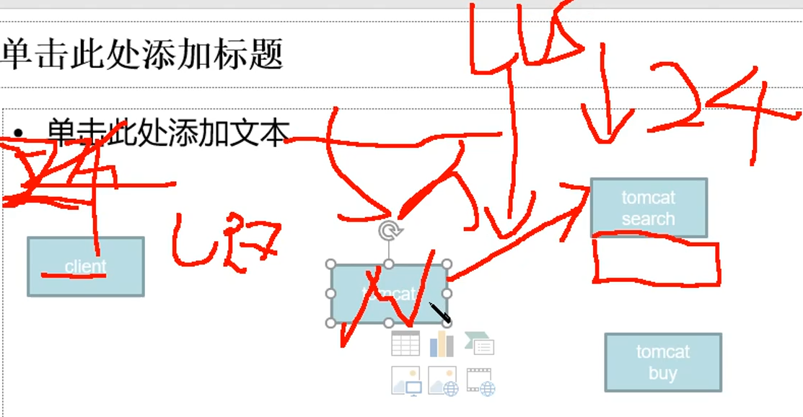

访问量超过服务器容量后通过加服务器的方式来实现（LVS负载均衡）

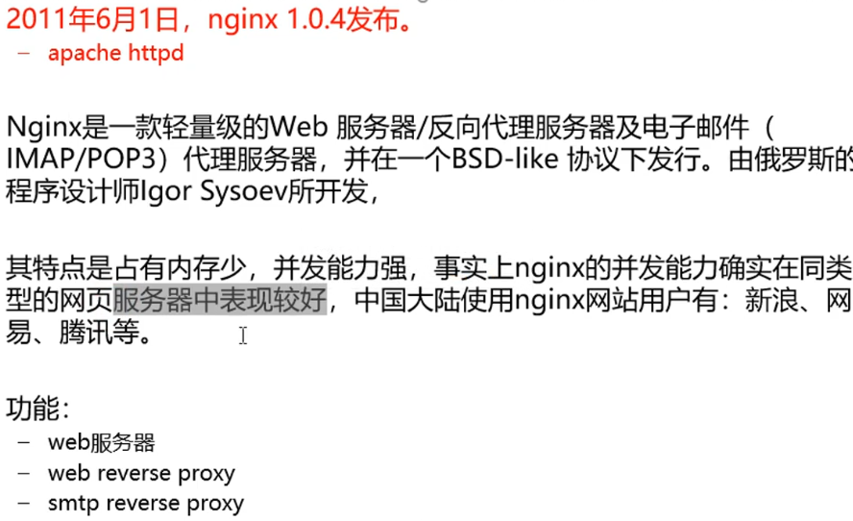

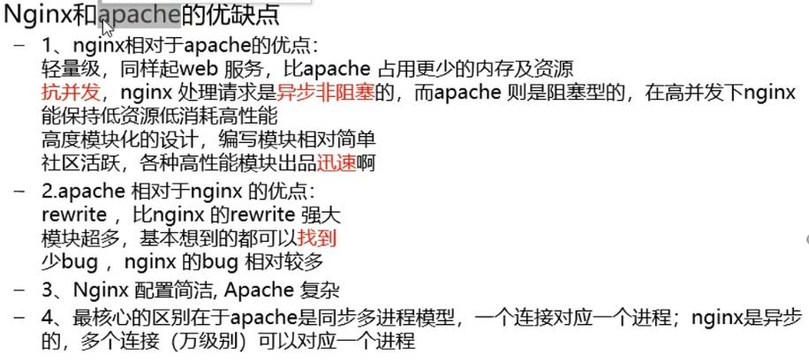

安装软件后还要安装服务来控制

赋权



Java里面是一个线程对应一个链接，一个while循环  
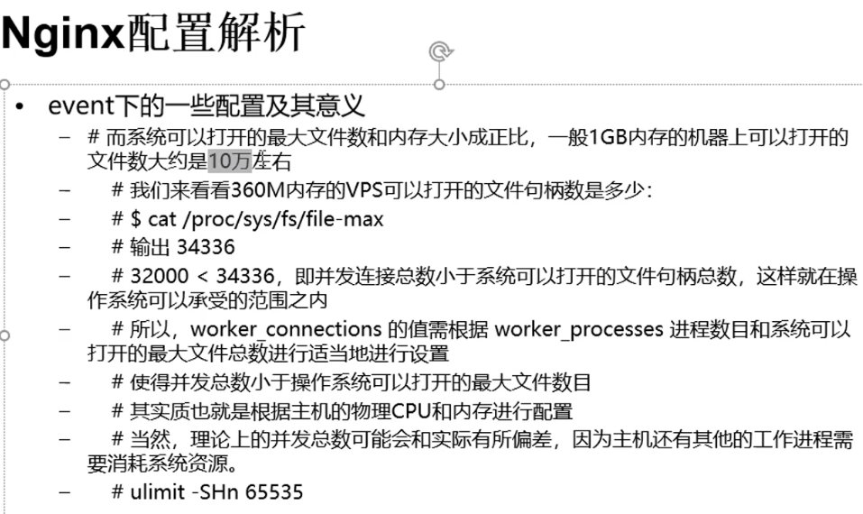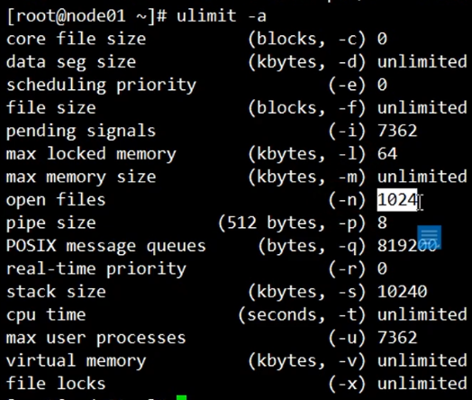

一个进程最多只能开启1024个i/o，1024个链接，在公司众安装好后要调整ulimit

高并发设置缓存buffer

在这里修改配置





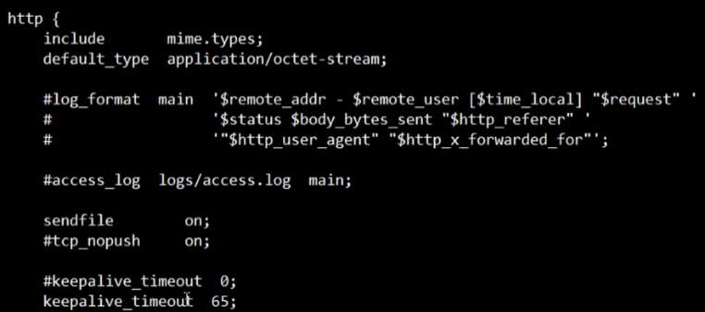

Keep保持链接，减少资源消耗

企业中大部分服务器是不能访问外网的，方法是找一台服务器建立nginx，所有的仓库在这台服务器建立

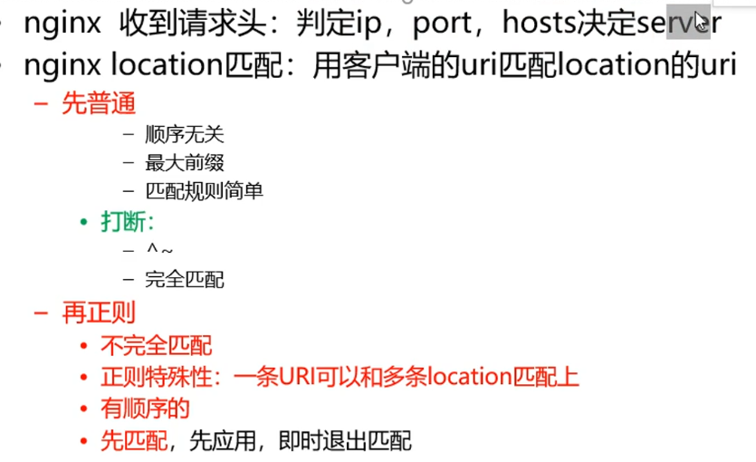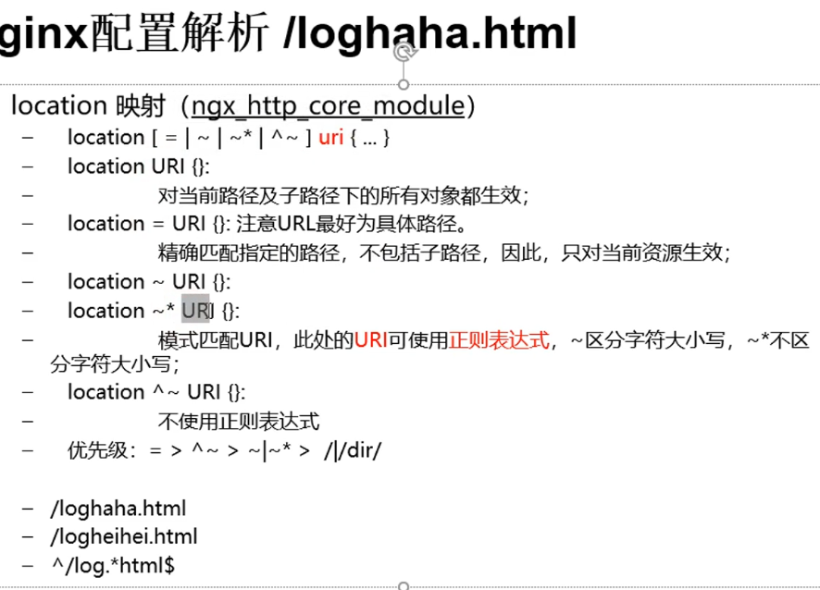

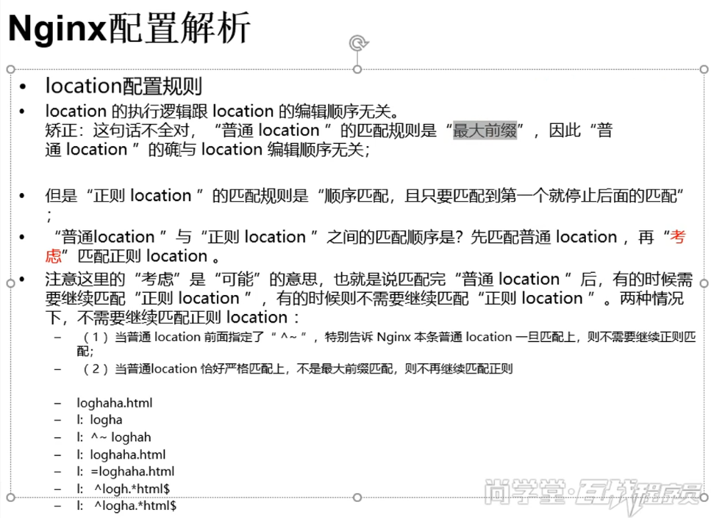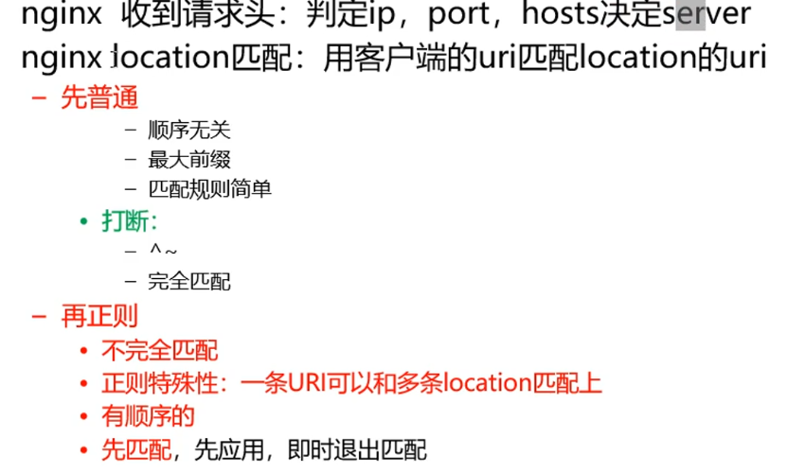

Nginx压力大要做负载均衡，在nginx.conf内，http里面定义upstream 任意名称

然后再server里面的location中交给<http://任意名称/>；

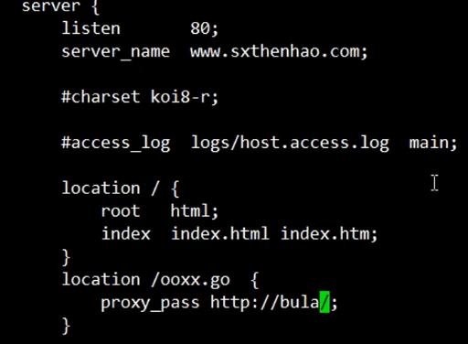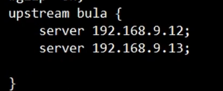

然后把keeplive_time注释掉改为0，不然就会一直给192.168.9.12绑定

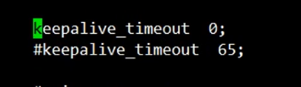

Jps成功执行代表jdk安装了

配置tomcat



## Mapreduce源码分析

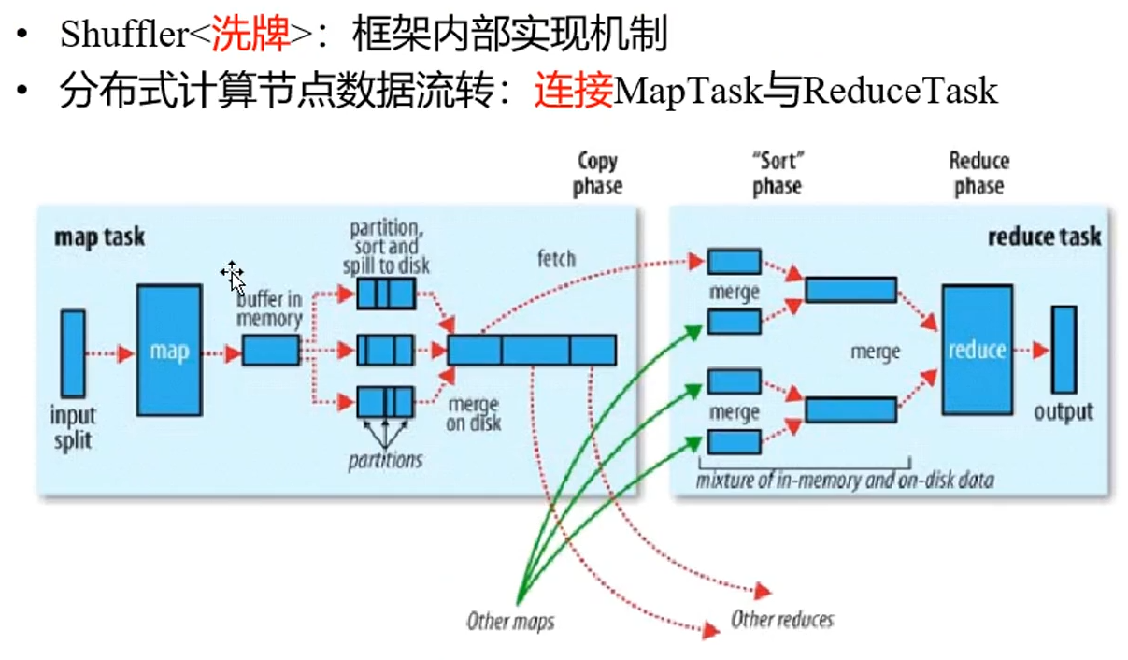

1. Mapper接受参数

这个输入是通过context来的，在map上下文当中包含了可以给map输入的东西

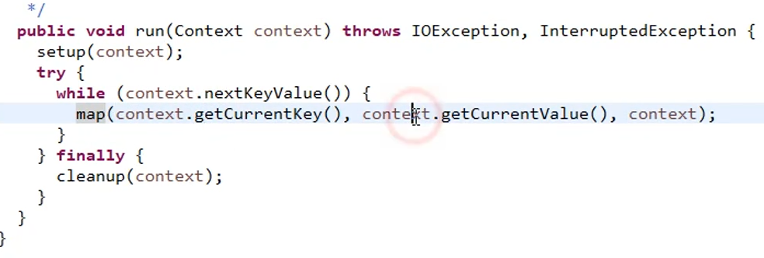

Wordcount的demo

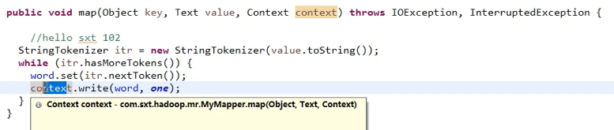

Maptask被容器反射变成对象的

里面没有主方法

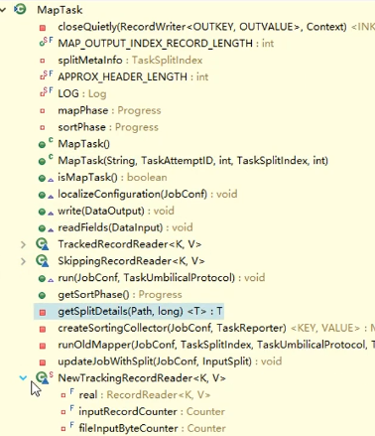

一个maptask对应一个切片，一个切片对应一个map，maptask运行的时候把切片的信息重构成一个对象，客户端是把我们的切片信息序列化，在所有map环节要反序列化

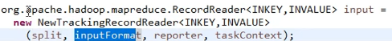

map阶段会给输入序列化创建一个记录读取器



客户端产生清单好多条目，客户端是把切片信息序列化，客户信息提供三个东西，配置信息，客户详单

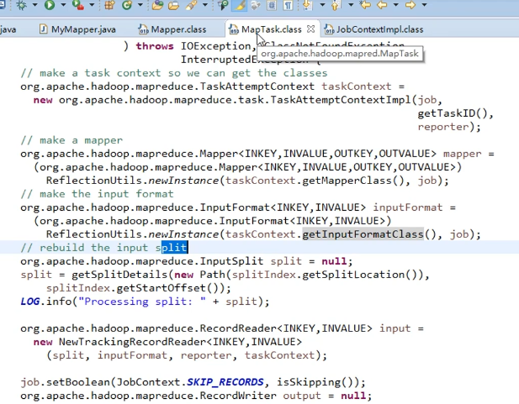，

为了不破坏数据的完整性每一个切片在初始化环节偏移量下移一行

Map对key和value进行了赋值

Map的输入就是从HDFS中拿流然后定位到偏移量的位置然后错一行开始输出

在MapTask$MapOutputBuffer中有一个溢写的阈值百分比，默认是80%

Sortmb是buffer的空间大小，默认是100mb满80%就可以做溢写了

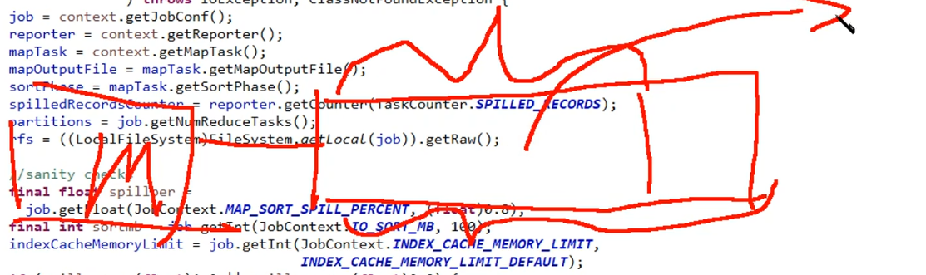

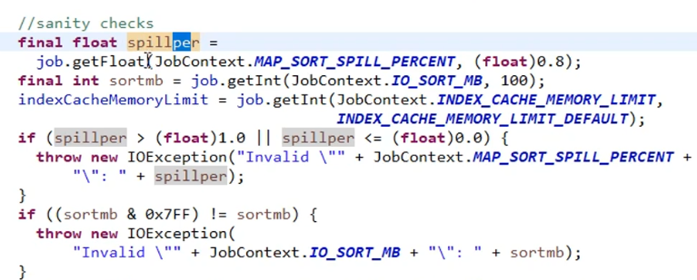

Map到buffer有一个快排生成一个有序的数据到buffer

Reduce主要是一个拉取数据排序的过程

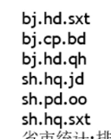

这些是key

Map拉完的数据

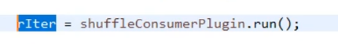

Reduce端也是调用的nextkeyvalue

任何开发牵扯到数据移动就会有一个buffer

在reduce环节拉去和归并都不用管，reduce方法迭代的原理

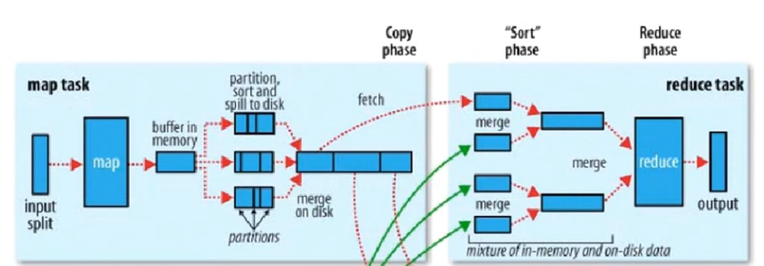

在reduce端磁盘上会有一些海量的数据，会有一个迭代器取出这些数据，在取的时候用了一个假迭代器nextkey来判断迭代器的结束，要明白reduce任务中的reduce方法里的迭代器是如何把一组迭代出来的，只有这个懂了mapruduce才不会开发错

Shuffer里面对应有相应的分区规则

## Hive流程

数据仓库是进行数据分析，数据库是用于进行交互式访问的

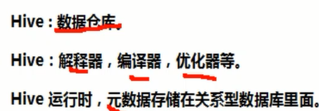

Hdfs存储不包括格式，元数据保存在关系型数据库上

